Het project: Rent-a-Car Functioneel Ontwerp

Versienummer van het document: 1.0

Schrijver: Karim Huizinga

Datum: 22-6-2021

|  |  |  |
| --- | --- | --- |
| Versie | Effectieve datum | verandering |
| 1.0 | 1 juli 2021 | 1 juli 2021 |
|  |  |  |
|  |  |  |
|  |  |  |

Inhoud

Functioneel ontwerp 4

Schets/tekening 5

Formulierontwerp 5

Grafisch ontwerp..………………………………………………………………………………………………………………………………………………5

**Feedback:**

In de inhoud hoort geen functioneel ontwerp te staan maar de alle kopjes.

# Functioneel ontwerp

Opdrachtgever:

Het bedrijf is FastDevelopment.

Het bedrijf met name maakt webapplicaties en administratieve applicaties.

De eigenaar van het bedrijf wil een nieuwe website voor zijn auto verhuur bedrijf.

Functionaliteiten:

1. Op de hoofdpagina komt informatie over het bedrijf.
2. Op de reserveringenpagina kunnen de werknemers de reserveringen zien.
3. Op de contactpagina kan je de informatie over het bedrijf vinden.
4. Op de autopagina kun je gemakkelijk auto’s huren
5. De factuur kan gemakkelijk uitgeprint worden.

Plan voor het maken van de website.

De planning is een Xcel file van.

Algemene eisen:

Een functionele website maken waarbij alles goed werkt en er geen bugs zijn. Je kan er gemakkelijk je auto huren.

Eindgebruiker(s):

De eindgebruiker zijn de klanten, werknemers en bezoekers van de website.

Wat zijn de verwachtingen (wensen en eisen) van de eindgebruiker(s) van het project/eindproduct.

De eindgebruiker verwachten dat de website zo in elkaar zit volgens het programma van eisen.

Schets/tekening

De schets zit bij het mapje in.

# 

# Formulierontwerp

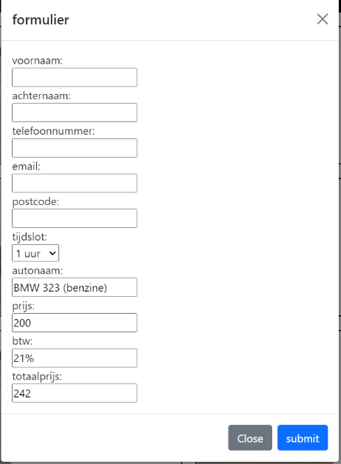

# Grafischontwerp

De hoofdkleuren zijn wit en zwart. De website moet een zakelijke uitstraling hebben.